**主题：你快乐，我快乐**

（时间：2025年2月13日——2025年3月7日）

1. **主题思路：**
2. 主题来源

寒假时光，浓郁的节日氛围如轻柔的暖风，包裹着每一个幼儿。春节期间，张灯结彩的街巷、喜庆吉祥的装饰，处处洋溢着热闹与欢腾，成为孩子们快乐体验的源泉。幼儿们不仅在走亲访友中收获欢笑，感受长辈的关爱与祝福，还在丰富多彩的传统习俗里畅享欢乐。贴春联时，亲手将美好的愿景传递；包饺子时，小手捏出形态各异的创意；守岁时，在温馨的陪伴中感受时光的珍贵。在生活中，孩子们体验着各种各样的快乐，比如节日的快乐、成长的快乐、交往的快乐、家庭的快乐。为此，我们设计了《你快乐，我快乐》这一主题活动。

本周幼儿即将返园，报到日恰逢元宵节，园所巧妙融入元宵节元素，通过多元活动让幼儿了解节日习俗，感受家庭、社区及朋友间的温情，厚植爱父母、长辈与家庭的情感。

（二）幼儿经验

经过一个寒假，孩子们又长大一岁，在新年中孩子们体验到了各种快乐，但每个孩子的快乐都是不一样的。通过相册、与家长们的交流发现，18位幼儿在假期里外出旅游或回老家，看到了很多新鲜的事物，进一步体验了亲情带来的快乐；13的孩子在寒假里进行了各种劳动，比如贴春联，打扫卫生，擦桌子等，知道自己长大一岁变得更能干了；15的孩子在假期中通过各种形式庆祝春节，感受到了传统节日的快乐氛围！

新的学期开始了，班级老师也有所调整，我们也将鼓励幼儿大胆与新老师交流，体验活动中与人交往的快乐，我们将在《你快乐、我快乐》的主题活动，引导幼儿重温新年里的开心事，与同伴共立各项常规，在各项活动中督促幼儿在新学期里要不断进步，体验成长带来的喜悦。

1. **主题目标：**

1.知道自己长大了，在新学期里要不断进步，愿意做更多事情，积极向上。

2.能用绘画、手工等形式制作卡、三八节礼物等，乐意在集体中分享自己的创作思路。

3.与同伴友好相处，遇到冲突时能尝试控制自己的情绪，主动与同伴用恰当的方式解决问题和冲突。

4.能用较为清晰、完整的语言表达自己的想法。

5.能通过多种方法认识、了解自己的家庭，体验家庭的温暖、关怀与快乐，有爱父母、长辈以及爱家庭的情感。

**三、主题网络图：**

（一）开展前线索图

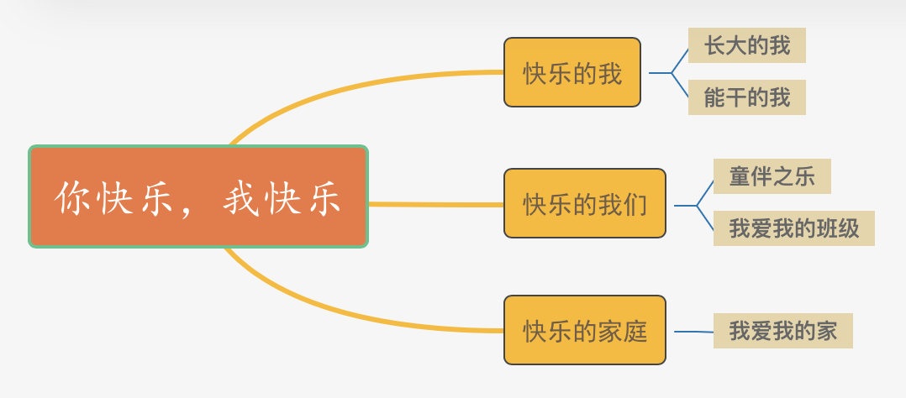

1. 开展后线索图

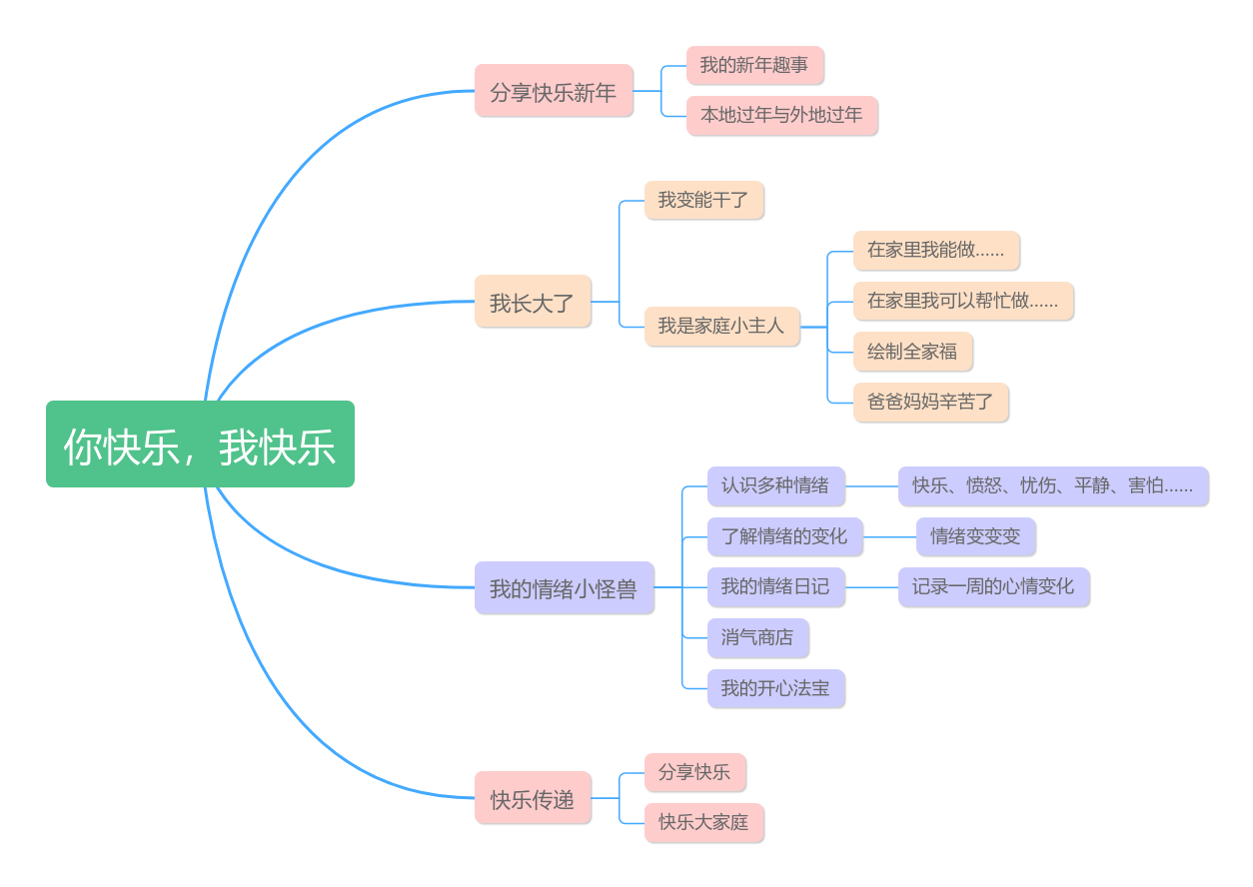

**四、主题资源：**

1.人文资源：我们将围绕即将来到的元宵节开展活动，了解元宵节由来和习俗，感受节日的快乐。本次主题活动围绕的孩子与自己、朋友、家人之间友好相处，相互传递爱与关怀的活动展开，在主题结尾，也是接近“三八”妇女节的到来，孩子们平时深深感受着妈妈、奶奶、外婆给予自己的爱，在节日即将到来之际，也向表示对于妈妈等家人的爱和关心。

2.社区资源：

（1）建议家长调整好孩子的作息时间。

（2）元宵节当天我们将在园区，开展“嗨玩国潮，喜闹元宵”活动。

（2）请家长帮助幼儿了解家庭成员以及每个人的职业或者模样，让孩子认识自己的家。

（3）请父母与孩子多交流，讲述“难忘的事情”，让孩子充分体会家人给予的关爱，从而激发幼儿热爱父母、长辈和家庭的情感。

**五、焦点活动：**

|  |  |  |  |  |
| --- | --- | --- | --- | --- |
| **活动类型** | | **资源** | **活动** | **经验** |
| 日常活动 | | 幼儿庆祝春节的图片、视频等。 | 活动：春节我知道  活动：新年心愿 | 知道春节是中国人的传统节日之一，了解春节主要的风俗习惯。 |
| 搜集关于妈妈的儿歌 | 活动：我妈妈  活动：妈妈的项链  活动：送给妈妈的花裙子  活动：永不凋零的花 | 观察、理解画面，借助绘本让幼儿知道妈妈平日里的辛苦，知道感恩妈妈。 |
| 区域活动 | 美工区 | 1.炫彩棒、水粉颜料、不同种类的笔刷。  2.剪刀、彩纸、黏土等。 | 活动：亲子制作花灯  活动：我的妈妈  活动：全家福相框 | 1.在欣赏的基础上进行大胆创新。  2.把对妈妈的心愿画在心愿卡上。 |
| 益智区 | 1.自制或者购买工具拼图材料。  2.记录纸、笔 | 活动：灯笼比高低  活动：汤圆翻翻乐活动：灯笼比高低活动：串糖葫芦 | 1.能按照一定的顺序排序。  2.能对照原图拼出图画，掌握几种拼图的方法。 |
| 阅读区 | 1.师幼共同收集有关中国节的故事绘本与百科绘本。  2.点读笔、纸、笔、耳机 | 活动：过新年  活动：我长大乐  活动：我的好朋友 | 1.幼儿边看书边讲述故事。  2.幼儿在老师的引导下边看边画绘本中感兴趣的画面。 |
| 科探区 | **1.**水壶、铲子、放大镜等引导幼儿  观察植物的生长。  2.亿童玩具2筐、奇妙烟花雨、纸牌游戏等。 | 活动：奇妙烟花雨  活动：光影灯笼  活动：鞭炮气球 | 1. 幼儿在实验的过程中发现物体的性质和用途。   2.幼儿能根据观察结果提出问题，并大胆猜测答案。 |
| 建构区 | 1.各种不同类型的积木、万能工匠等建构材料，纸盒、直筒等辅助材料。  2.不同建构的场景图以及建构方法。 | 活动：各种各样的集市  活动：烟花城市  活动：美丽的公园 | 1.引导幼儿搭建元宵庙会的场景。  2.能用雪花片搭出不同形式的的房子。  3.学习使用连接、转弯、弯曲等技能进行搭建，并能表现出拼搭物的简单造型。 |
| 集体教学 | | 生宣纸、皱纹纸、色粉纸、纸板、卡纸、透明塑封纸、水墨、水粉、蜡笔、黑色勾线笔、黏土、水彩画笔 | 活动：我妈妈 | 1.理解生活中妈妈对自己的爱，感受母爱的温暖，萌发深切的爱妈妈的情感。  2.观察、理解画面，结合生活经验大胆讲述自己对画面内容的理解。 |
| 与儿歌内容相符的PPT | 活动：大家都爱这个家 | 1.熟悉诗歌的内容，感受家庭成员之间的关爱，知道大家都在为家庭贡献自己的力量。  2.能有感情地朗诵诗歌，并初步尝试按照诗歌的格式进行仿编。 |
| 1.幼儿带妈妈的照片。  2.为自己妈妈画的画像。 | 活动：漂亮的妈妈 | 1.乐意用用不同的线条表现出妈妈的特点。  2.尝试学习画人物头像。 |
| 1.已经制作好的色彩鲜艳的 “开心帽”。  2.提供一个黑色小靠垫作为“生气包”。  3.歌曲《表情歌》 | 活动：开心帽和生气包 | 1.愿意用语言讲述过去发生的情绪事件，宣泄情绪。  2.学习表达自己对别人的关心，愿意做力所能及的事给别人带来快乐。 |
| 其他活动 | | 及时与家长沟通，邀请家长协助幼儿活动 | 活动：元宵节活动 | 在活动中能够增强孩子的社交能力以及实践能力 |

**六、环境创设：**

1. **主题环境：**

（1）创设热闹的、迎接小朋友回幼儿园的班级氛围，各类物品摆放整齐、安全，便利幼儿的活动。

（2）利用幼儿的作品、照片布置《你快乐，我快乐》环境。

（3）布置区域环境与材料。

（4）利用搜集的妈妈的照片及为妈妈做的礼物布置“我的好妈妈”专栏。

（5）搜集小时候爸爸妈妈照顾孩子的照片如：吃饭、洗澡、喂饭等，布置成“我是这样长大的”。

**（二）区域游戏：**

|  |  |  |  |  |  |  |
| --- | --- | --- | --- | --- | --- | --- |
| **区域名称** | **游戏内容** | **核心经验** | **游戏材料** | **预设玩法** | **指导要点** | **游戏照片** |
| **图书区** | 故事骰子 | 能根据不同的画面进行创编，并大胆讲述故事情节。 | 时间、地点、人物、场景等图片、记录纸等 | 玩法：  投掷骰子并用记录表进行记录，再根据骰子画面创编故事 | 鼓励幼儿发挥想象力能运用有限的材料创编故事。 | /private/var/folders/y8/8lr6vzmx0gdcy8w62lhqtjy80000gn/T/com.kingsoft.wpsoffice.mac/picturecompress_20240219144717/output_1.pngoutput_1 |
|  | 绘本阅读 |  | 绘本若干 | 玩法：拿出一本安静进行阅读 | 指导幼儿可以边看边说，也可以演一演。 | /Users/zhongguadexiaochenchen/Desktop/IMG_8988.JPGIMG_8988 |
| **益智区** | 几何形状拼图 | 1.幼儿能借助几何形状拼出范例图  2.在提供1种几何形状轮廓图的情况下，幼儿能用至少5个几何形状拼出轮廓图 | 几何拼图一份  轮廓图案若干 | 玩法：选择不同的形状，填充到轮廓图里，使其完整。 | 选择合适的图形进行填充 | /Users/apple/Downloads/IMG_4461.PNGIMG_4461 |
| 亿童玩具 | 1.大家都喜欢的东西，幼儿愿意轮流分享  2.幼儿了解规则的意义，并能基本遵守；在他人的帮助下，幼儿能自主解决与同伴的冲突。 | 《环蛇形棋》、亿童玩具等 | 根据相应的游戏规则开展游戏。 | 1.了解每种游戏对应的游戏规则，并按照规则有序开展游戏。  2.游戏过程中能与同伴友好相处，大家都喜欢的东西，能够学会轮流分享。 | IMG_3406 |
| **科探区** | 纸杯投影 | 1. 幼儿在实验的过程中发现物体的性质和用途。 2. 幼儿能根据观察结果提出问题，并大胆猜测答案。 | 纸杯、手电筒、剪刀 | 玩法：用剪刀将纸杯底部剪下来，用纸包住，然后用手电筒照。 | 提供丰富的材料和适宜的工具，鼓励幼儿在实验过程和游戏活动中自己操作，在反复练习中探究材料。 | /Users/apple/Desktop/IMG_9159 4.jpgIMG_9159 4 |
| 积木爬楼 | 幼儿影子大小与光照方向的关系 | 操作底板、手电筒、积木、记录纸 | 玩法：提供积木和操作板，通过电筒光照探索，积木的影子大小和光照之间的关系，并且记录下来。 | 提供丰富的材料和适宜的工具，鼓励幼儿在实验过程中自己操作，在反复探究中发现秘密。 | /Users/zhongguadexiaochenchen/Desktop/IMG_9345(20231114-223852).JPGIMG_9345(20231114-223852) |
| **美工区** | 泥塑：  一碗元宵 |  | ①材料：彩泥、泥工板；。  ②支持性环境：  柜面作品展示区。 | 玩法：  1.粘土搓圆，画上各种表情  2.纸盘用勾线笔画好装饰  3.将搓好的元宵放在纸盘里 | 1.引导幼儿观察操作支架，制作不一样的元宵  2.幼儿能运用泥塑的方式创作元宵的立体造型 | IMG_1082(20240219-145831) |
| 绘画类：《寒假生活》 |  | 白纸、蜡笔、勾线笔等 | 玩法：回忆假期生活，并大胆表现自己的假期生活。 | 1.引导幼儿画出线条流畅的图画。  2.引导幼儿关注色彩的组合搭配，学会运用渐变色的运用。 | IMG_1083(20240219-150301) |
| 手工：  灯笼、年年有鱼 | 1. 幼儿能认识鱼的身体部位。 2. 用彩色纸进行搭配做出彩色灯笼。   能结合场景进行想象，自己进行创意表现。 | 各类纸、剪刀、胶棒、双面胶、吸管、纽扣、雪糕棒、毛球、毛根、超轻黏土、橡皮泥、支架性图片等 | 1.选择多种多样的材料进行大胆的创作。  2.按照自己的想法进行大胆设计、创造。 | 1.尝试用剪纸、泥塑、剪贴、多物体组合等方式创作立体造型。  2.能够尝试持续地探索一种材料的多种用法。  3.尝试用泥塑、多物体组合等方式积极创作。 | /Users/zhongguadexiaochenchen/Desktop/照片/IMG_0900(20240119-091205).JPGIMG_0900(20240119-091205)  /private/var/folders/y8/8lr6vzmx0gdcy8w62lhqtjy80000gn/T/com.kingsoft.wpsoffice.mac/picturecompress_20240119092459/output_1.pngoutput_1 |
| **建构区** | 地面建构  元宵庙会 | 对建构游戏很感兴趣，体验游戏过程的快乐。 | ①材料：各种积木。  ②支持性环境：  建构设计图、高楼图示。 | 玩法：  1.合作或自己搭建元宵庙会。  2.结合已有经验，尝试更多搭建高楼的技巧。 | 在合作建构中，能与同伴设计与计划、分享与交流。共同商讨如何搭建元宵庙会的技巧。 | /Users/zhongguadexiaochenchen/Desktop/IMG_8977(20230928-074548).JPGIMG_8977(20230928-074548) |
| 万能工匠：灯笼 | 根据积木的形状、数量建构中发展空间概念和空间表现能力。 | 1.万能工匠插塑积木 ；  2.支持性环境： 灯笼图片、示意图 | 玩法：利用万能工匠的单元材料，参照图片或计划，把灯笼变成立体的 | 万能工匠建构中提高造型表现能力。 | /Users/apple/Downloads/IMG_4458.JPGIMG_4458 |
| 自然材料 | 表现与创造：想象创造（幼儿能结合生活场景进行大胆创想，用自己的方式进行独特的艺术表现。） | 1.各种各样的自然材料，如棉花、树枝、贝壳、果壳、松果等。  2.胶枪、手套。 | 1.根据已有经验进行搭建和创造。  2.按照自己的想法进行拼搭。 | 1.感知自然中常见事物的基本特征。  2.可以按照自己的想法进行构思、搭建、创造。 | /Users/apple/Downloads/IMG_3616.JPGIMG_3616 |

1. **主题实施与评价：（各班主题实施侧重点反思评价）**

在《你快乐，我快乐》的这个主题活动中，我们融入了元宵节活动、妇女节活动。通过讨论，我们根据实际情况，把主题内容分为：快乐的节日、快乐的我（快乐的情绪、我长大了、能干了）、快乐的家庭（快乐分享）这三个线索来进行开展。主题中我们挖掘了丰富的可利用资源，通过植物、动物、家长、节日等多方面入手，让幼儿在多种活动中感受到长大了，我能干的快乐。如在值日生、故事预约、图书借阅活动中，孩子们变得更加主动，做事更有序了。同时他们能用自己的方法记录，表征能力得到进一步提升。在元宵节中，孩子们真切感受到元宵节的各种风俗，并且在活动中理解团圆的意义。学会感恩、关爱他人，用多种方式表达出对家人、老师和同伴的关爱以及分享自己的快乐。在妇女节活动中，孩子们通过手语舞、制作送给妈妈的花裙子、口语表达爱等用多种方式表达爱、用行动感恩。环境创设方面：跟随每周课程和活动的开展，我们的环境也跟着主题的推进而进行更新，孩子们在自然材料拼搭区用树枝、松果、木片、核桃、勺子等自然材料进行拼搭，孩子们想象力比较丰富，创意多多;美工区投放了轻粘土、颜料、纸盘、纸杯、纸筒等，供幼儿用多种方式进行手工制作，为妈妈准备礼物；图书区投放了一些关于主题内容的绘本，如《我妈妈》、《我的一家》等；益智区加入了多米诺骨牌的游戏，孩子们可以在探索中进行搭建。

中一班在快乐的家庭这一板块侧重于爱心同情心的进一步培养。进入新学期孩子们变得更加活跃，交流的欲望更加强烈，在与同伴交流过程中如果发生矛盾时，他们能采用互相安慰等方式环节对方情绪，当遇到自己不高兴地事情时，也尝试冷静。进一步体验了家庭的温暖。通过绘本故事《我妈妈》，知道不管怎样妈妈都爱孩子们，结合三八节，孩子们给妈妈奶奶做礼物的心变得更加虔诚。不足：班级环境不够丰富，对一些自我能力展示方面有板块展现，但对于家庭温暖的体验没有过多呈现。

中二班在主题开展中的重点在于情绪，由欢度元宵、我长大了、我的情绪小怪兽、快乐传递四个小线索，从自身到他人，在说、听、画的过程中，认识不同情绪，了解不同情绪产生的原因、如何控制情绪。在节日与主题活动的碰撞中，亲身感受节日的欢乐氛围。在“元宵节”的活动中，参加游园活动，加深对元宵节的认识。在“三八妇女节”活动中，在说感恩祝福、动手制作礼物中。

中三班侧重于感知“自我”，知道自己是长大了，会做自己能做的事。孩子们通过自己动手劳动、观察、规划摆放区域等活动，知道自己是班级小主人，会关心同伴，乐意为集体服务，体会到长大后的我们应当更有责任心。另外，通过绘本故事的学习知道每个人都有情绪，并能辦认五种基本的情绪，感受情绪与颜色的关系，能对自己的情绪做出确切的表达。懂得情绪无处不在，没有好坏之分，能通过颜色来表达自己的情绪。体验整理情绪的乐趣，享受成功的喜悦。同时还通过与音乐、故事、游戏表达情绪，分享快乐。

中四班通过本次主题活动的开展，幼儿的社会性、情感性、自我服务方面得到了相应的提升。第一周中，我们充分利用家长资源，达成家园合作共育。发动家长在“嗨玩国潮喜闹元宵”主题活动中，与幼儿进行亲子制作灯笼，体验元宵节浓厚的快乐氛围，增进幼儿与家人之间的亲子关系。第二周的活动中，我们以班级加入了新同伴为契机，围绕“快乐的同伴”开展了相关活动，引导幼儿学会与同伴友好相处，关心同伴、换位思考，理解他人的感受，增进了与同伴之间深厚友谊。在第三周中，我们利用节日资源，在三八节中，幼儿通过动手制作礼物，送给家中的女性，以此表达幼儿心中对家人爱意。在社会《妈妈的节日》中，了解妈妈在生活中既要工作又要为家庭操劳，感受妈妈平日里的辛苦，启发幼儿的家庭责任感，知道要关心、体贴妈妈，萌发让妈妈快乐的情感。

中五：在本次主题展开的四周活动中，孩子们通过观看图片、视频、和爸爸妈妈共同搜集材料等方式了解了元宵节的习俗。孩子们更是通过动手制作花灯、发卡等活动进一步锻炼了动手实践能力，在活动中加深了对节日的热爱。在《我妈妈》、《妈妈的节日》等活动中，幼儿增强了小主人的意识，责任感变强，也更懂事了，学会为家人做力所能及的事情。但是仍然有部分幼儿被父母过于宠爱，自理能力还不强，建议展开更多关于动手实践的活动，让幼儿亲身体验，增强责任感。

1. 主题管理：

1.主题价值点的解读。

第一周核心价值：知道自己长大一岁了，在新学期里要不断进步，愿意做更多的事情，有积极向上的态度，同时感受节日带来的快乐氛围。

第二周核心价值：愿意保持愉快的心情，并乐意尝试用多种方式让自己和同伴快乐。

第三周核心价值：能用多种方式表达自己对妈妈的关爱，增强责任意识。

第四周核心价值：认识、了解自己的家庭，体验家庭的温暖、关怀与快乐，有爱父母、长辈以及爱家庭的情感。

2.课程实施的人事安排。

赵华钰负责主题方案撰写以及方案实施的质量保证，并且监督整个主题的开展实施、组织有效教研活动，研讨主题实施情况。